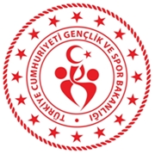 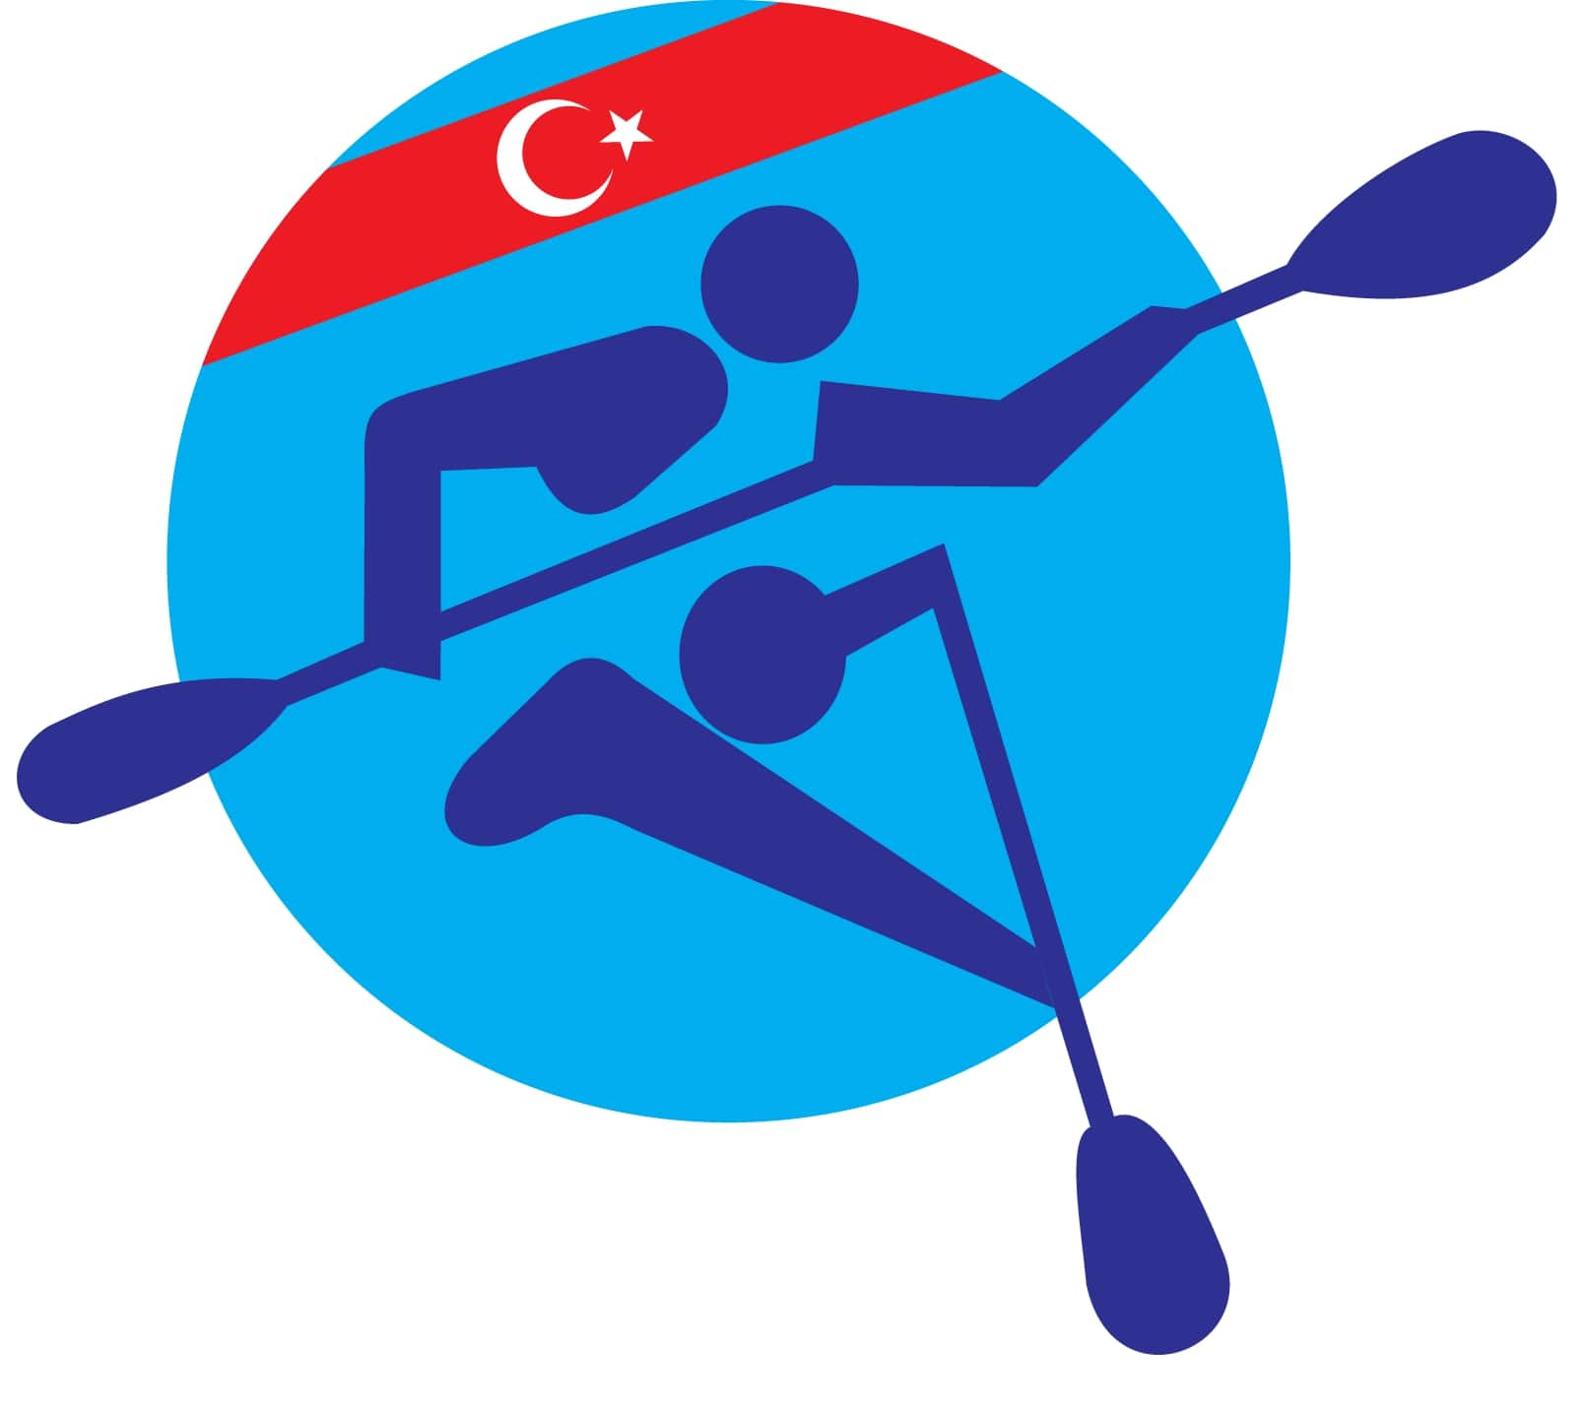

YÜZME BiLDiĞiNE iLiŞKiN TAAHHÜTNAME

20 – 24 Aralık 2024 tarihleri arasında İstanbul’da yapılması planlanan Durgunsu Kano 1. Kademe Yardımcı Antrenör Kursu Uygulama Eğitiminin başvuru şartlarında yer alan **“Yüzme Biliyor Olmak”** maddesine dair tüm bilgiye sahibim, **Yüzme biliyorum** ve bu konuya ilişkin her türlü sorumluluk kendime aittir.

**Aday Kursiyer**

**… / … / 2024**

**Ad &Soyad**

**İmza**